Zápis z 18. stretnutia RC Nitra v rotariánskom roku 2023/2021 dňa 12. februára 2024
v penzióne Artin

Prítomní D. Peškovičová, K. Pieta, M. Svoreň, L. Tatar, J. Stoklasa, A. Tóth, L. Hetényi, Ľ. Holejšovský, J. Dóczy, R. Plevka, M. Poništ, L. Gáll

Hostia: M. Dóczyová, D. Káčer RC Nitra Harmony
Ospravedlnení: A. Havranová, V. Miklík, P. Galo, K. Lacko-Bartoš, M. Waldner, G. Tuhý, E. Oláh, P. Szabo

Klubové stretnutie otvoril a viedol prezident klubu.

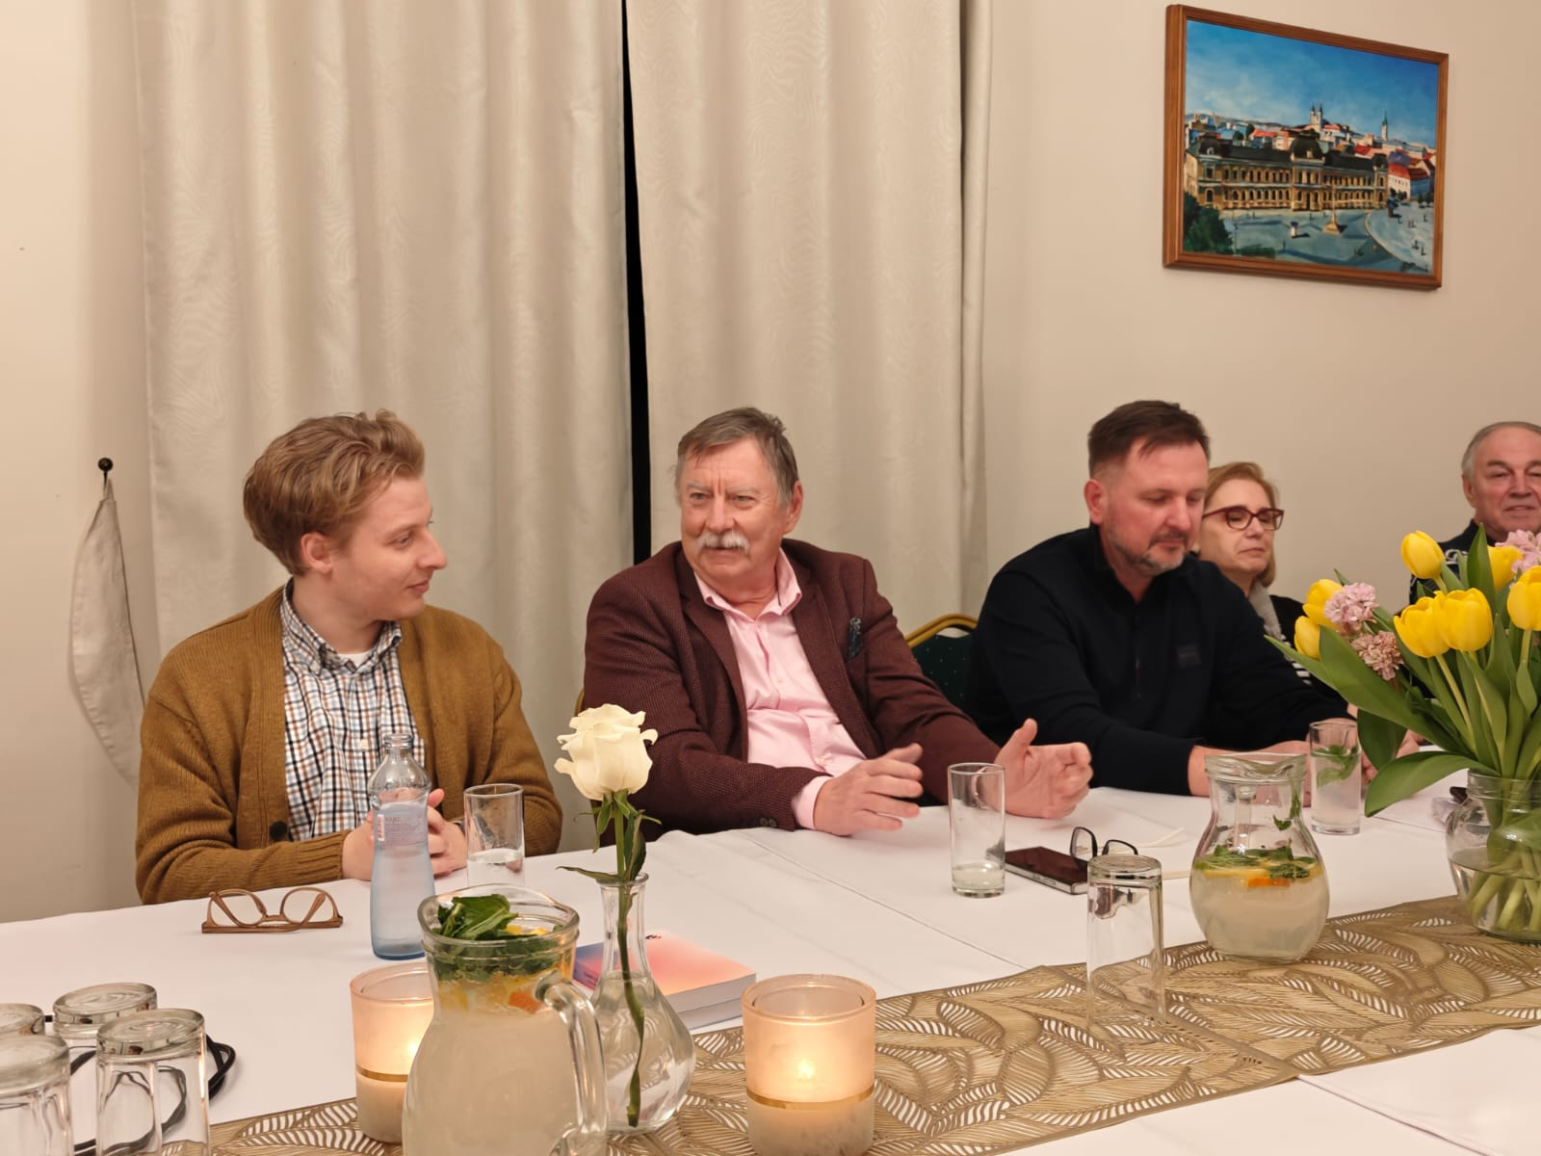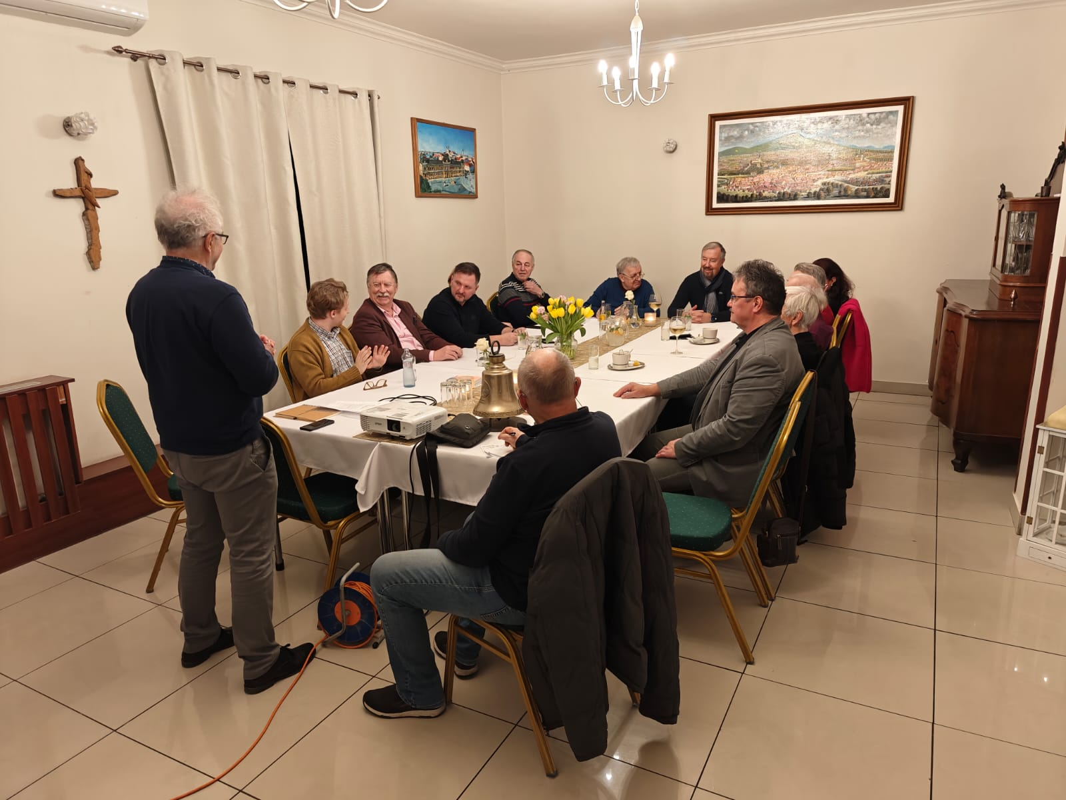

Dnes náš klub navštívil hosťujúci režisér z Divadla Andreja Bagara. Jaro pozval hosťa, ukrajinského režiséra Pavla Gatilova. Spolupracoval s divadlami v Charkove, Odesse, Dnepropetrovsku a Nikolajeve. Momentálne žije v Bulharsku a pracuje v Štátnom činohernom divadle v Burgase, vzhľadom k tomu, že nemôže pokračovať v tvorbe na Ukrajine. V Nitre pripravuje inscenáciu Scény z rodinného života, ktorá bude mať v DAB premiéru v marci 2024. Informácie o hre sú na stránke DAB na tomto linku:

https://www.dab.sk/aktuality/divadlo-andreja-bagara-v-nitre-zacalo-s-pripravou-ukrajinskej-inscenacie-sceny-z-rodinneho-zivota-560

Porozprával nám o svojej životnej a pracovnej dráhe, prípravu na povolanie režiséra a odchod z Ukrajiny po invázii ruských vojsk vo februári 2022. Otázky členov klubu smerovali na jeho terajšie režisérske úlohy. Život v Burgase, v Nitre a plány do budúcnosti. Dozvedeli sme sa aj o náladách a pomeroch v terajšej Ukrajine. Vyjadril sa, že pre neho už niet cesty naspäť na Ukrajinu, svoju budúcnosť vidí v pôsobení a tvorbe v zahraničí.

Informácie:

Suma z poukázania podielu 2 - 3 % dane z FO bola k 31. 12. 2023 vyčerpaná. Čerpanie do konca roku 2024 je v sume 2 300,89 Eur (výber za rok 2022).

Pripravované podujatia:
- Členovia klubu navrhnú prednášky prípadne iné podujatia do 30. 6. 2024. Príprava osláv 30. výročia založenia klubu (2025).

- Dňa 14. 2. 2024 sa uskutoční bowlingový turnaj v Nových Zámkoch:

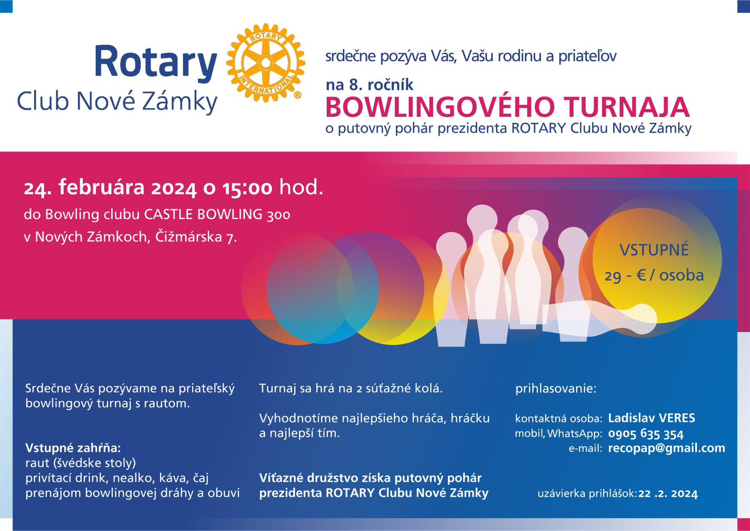

Pozvánka z RC Dunajská Streda:

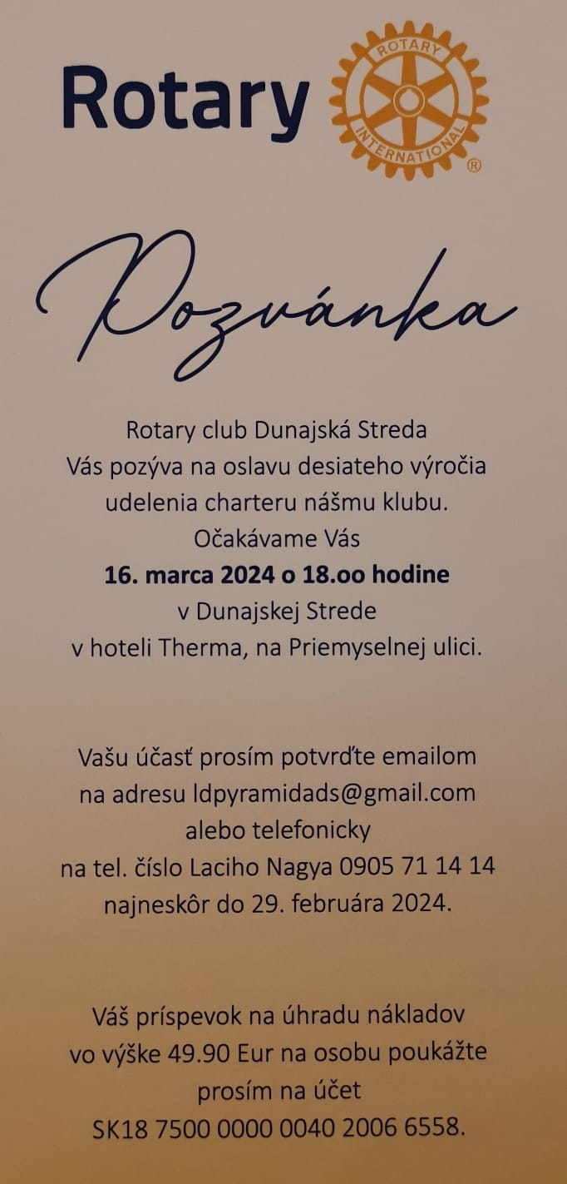

- Ľubo nás pozval na prehliadku expozície Česká a slovenská architektúra. Výstava bude reinštalovaná na Bratislavskom hrade a prístupná verejnosti od 14. 12. 2023 - 30. 4. 2024:
https://www.fad.stuba.sk/aktuality/vystava-ceska-a-slovenska-architektura.html?page_id=12262

- PETS 2024 sa uskutoční v dňoch 1. 3. – 2. 3. 2024 v Olomouci.

- DK 2024 bude v dňoch 17. 5. – 18. 5. 2024 v Bratislave, Hotel Carlton, podujatie navštívi aj nastupujúca prezidentka RI Stefanie Urschick

- 28.6.2024 sa bude konať oslava záveru rotariánskeho roka nášho klubu v Bugánke o 18.00 hod. Termín a menu sa ešte záväzne potvrdí.

- Klubové podujatia:

Návšteva Budapešti s výmennými študentmi v mesiaci 5/2025. Prezentácia klubu a nadviazanie spolupráce.

Zapísal: Michal Poništ, sekretár klubu
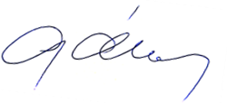
Ladislav Gáll, prezident Rotary club Nitra 2023/2024


